Отчёт по УСР 1 доп + лаб 2 доп + лаб 3 доп
Расширения SQL Server для группировки

Выполнил: Матиевский Павел Андреевич
Курс: 3
Группа: 11
Вариант: 52
Дата: 21.09.2025

Постановка задачи 3
Структуры таблиц, данные и диаграмма 4
Задания 3 9
Задания 4 14
Задания 5, 6 16
Задания 7 17
Задания 8 18
Задания 9, 10 20
Задания 11 22
Задания 12 24

Постановка задачи
Необходимо построить БД, информация которой будет использоваться для приготовления блюд и анализа их калорийности, составления меню, определения расходов предприятия и др.
В БД должна храниться информация:
- о блюдах, для описания которых нужны данные, входящие в их кулинарные рецепты: номер блюда, название блюда, вид блюда (закуска, суп, горячее и т.п.), выход (вес порции, г), изображение блюда;
- ежедневном приготовлении блюд: номер блюда, количество порций, дата приготовления;
- рецептах: номер блюда, время приготовления блюда (мин), технология приготовления;
- продуктах, из которых приготавливаются блюда: код продукта, название продукта, калорийность (ккал в 100 г продукта), вес продукта (г), цена (руб. за 1 кг).

Структуры таблиц, данные и диаграмма

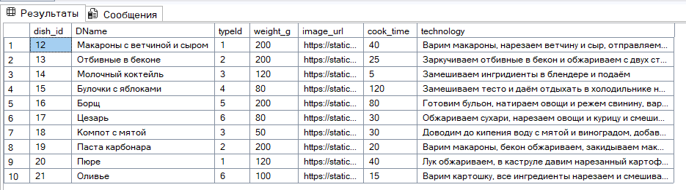
Таблица Dish


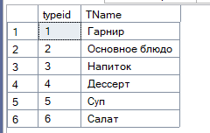
Таблица DishType


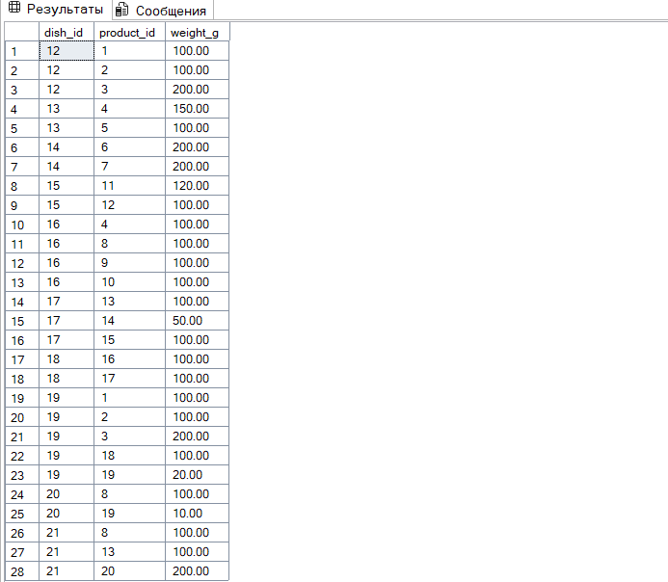
Таблица DishComposition


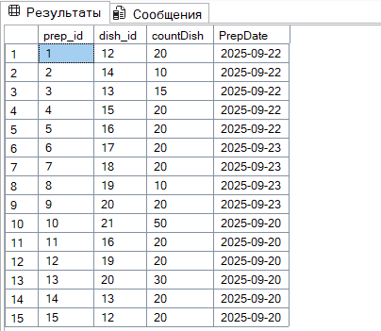
Таблица Preparations


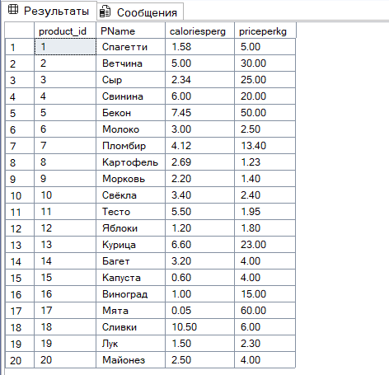
Таблица Products

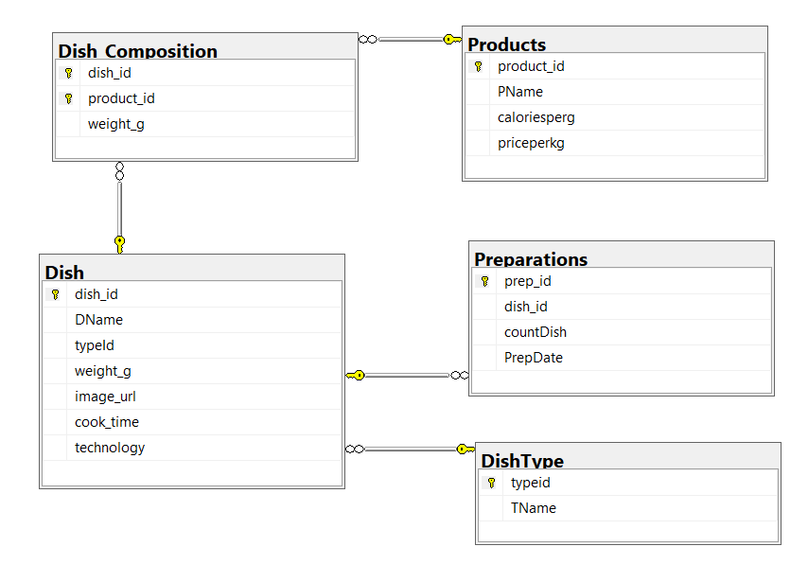
Диаграмма

Задания 3
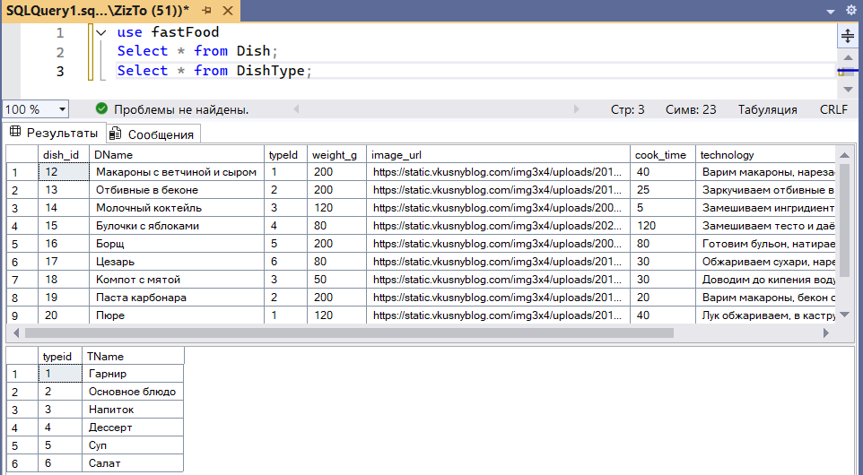
Все блюда и все типы блюд

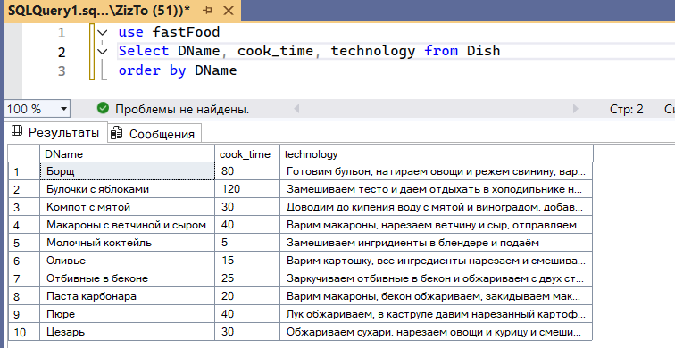
Все блюда, их время приготовления и технология, остортированные

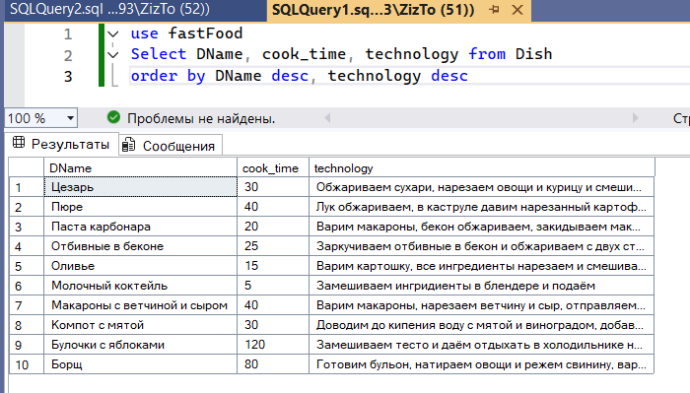
Все блюда, их время приготовления и технология, отсортированные в обратном порядке

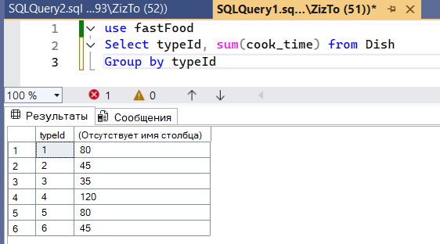
Сколько нужно времени на готовку всех блюда из каждого типа

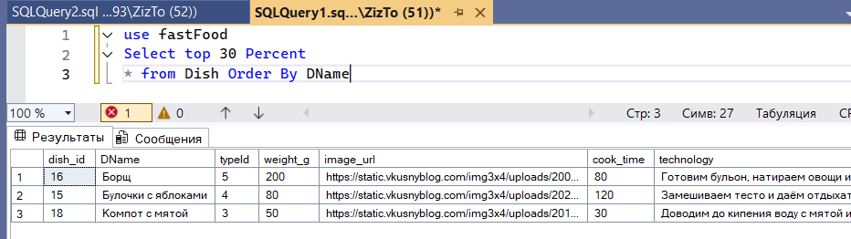
30% первых блюд

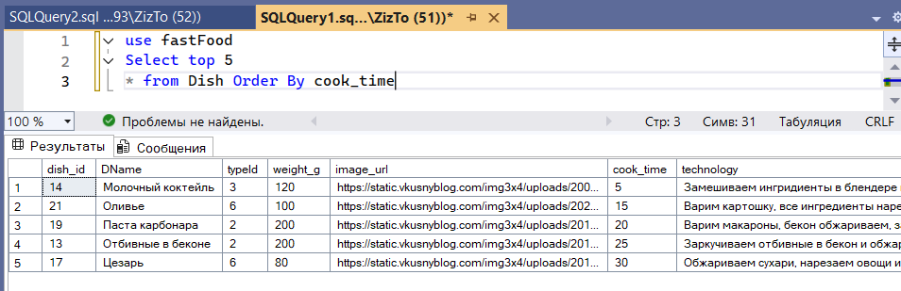
5 самых быстроприготавлеваемых блюд

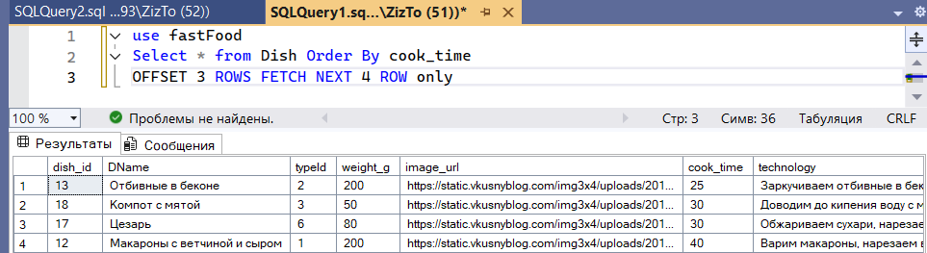
самые быстроприготавлеваемые блюда с 3-его по 7-ое место

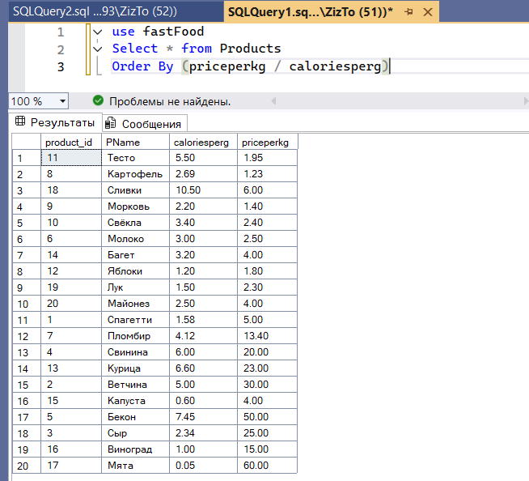
Сортировка от самых выгодных до самых невыгодных продуктов в планец цена/каллорийность

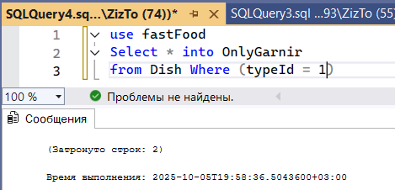
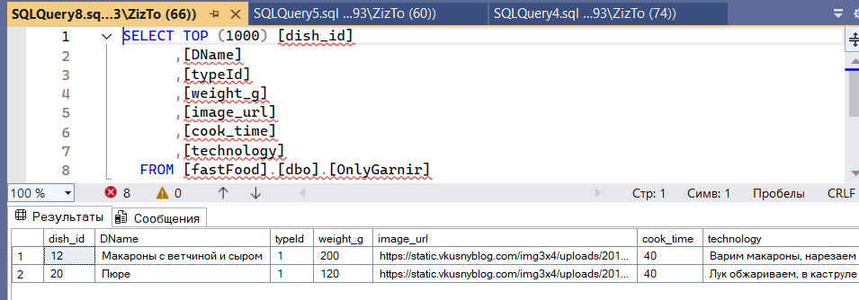
Таблица только с гарнирами

Задания 4
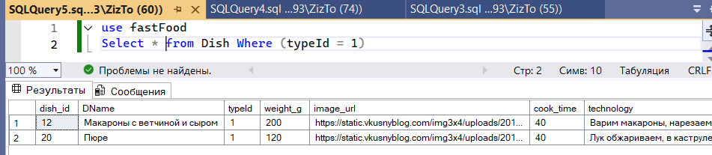
Все гарниры

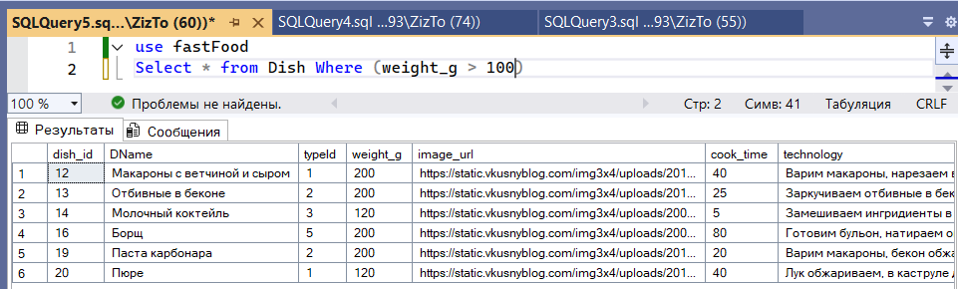
Все блюда, где вес больша 100 г

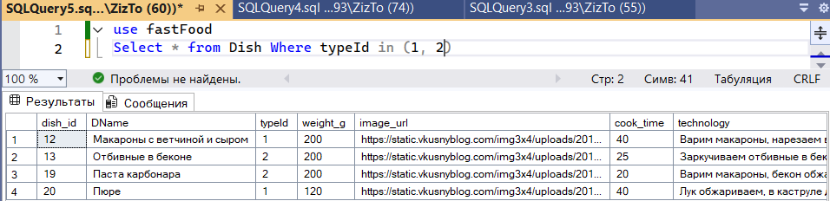
Все гаринры и основные блюда

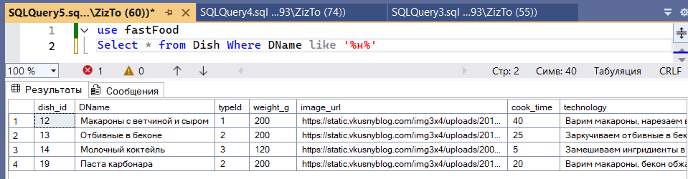
Все блюда, где в названии есть буква н

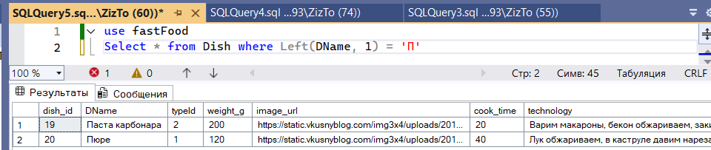
Все блюда у которых название начинается на П

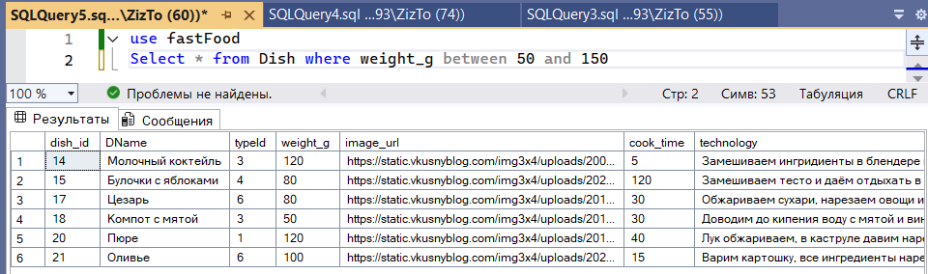
Все блюда, у которых вес между 50 и 150 граммами

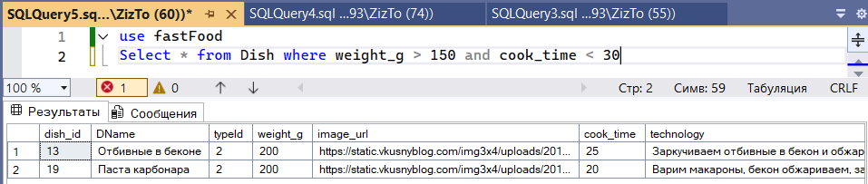
Блюда, у котрых вес больше 150г, а готовить их меньше получаса

Задания 5, 6
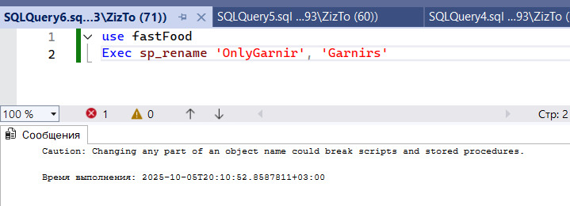
Переименовка таблицы

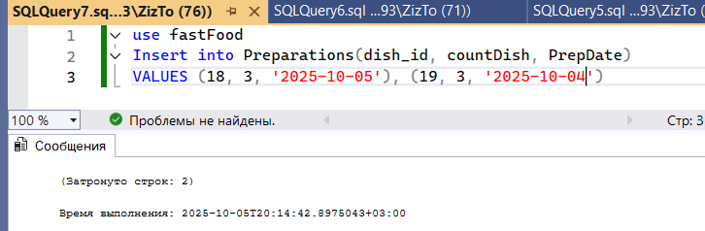
Добавление значений

Задания 7

Добавление стобца “Вегетарианское”

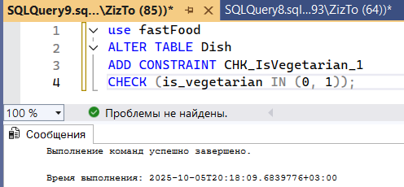
Ограничение, что “Вегетарианское” может быть только 0 или 1

Задания 8
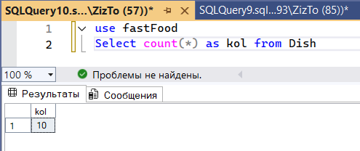
количество блюд


Самое большое по весу блюдо

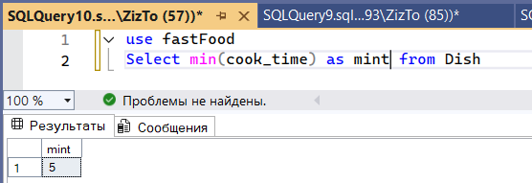
Самое быстроготовящееся блюдо

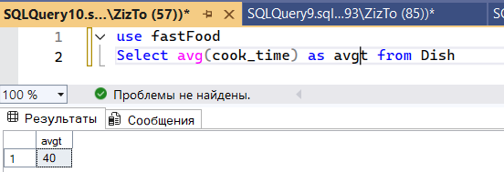
Сколько в среденм готовятся блюда

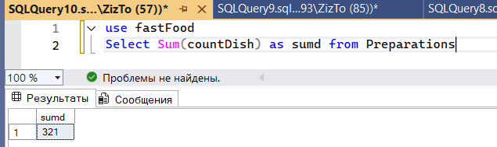
Сколько всего приготовлено блюд

Задания 9, 10
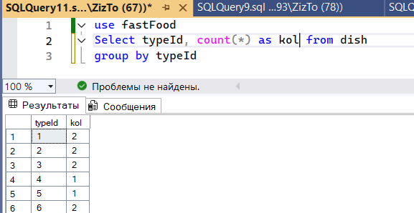
количество блюд каждого типа

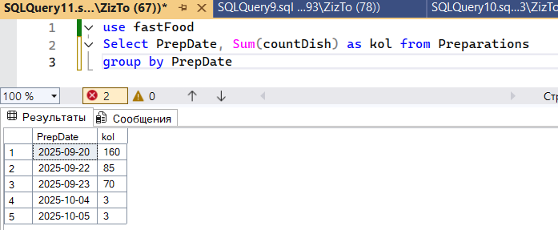
Сколько было приготовленно блюд каждый день

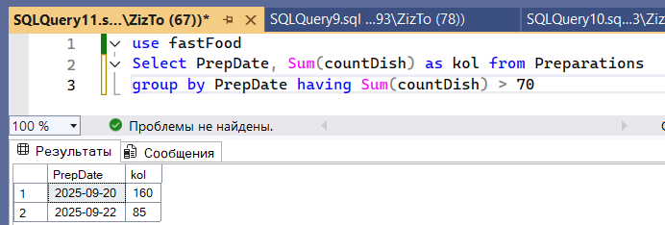
Все дни в которые было приготовленно более чем 70 блюд
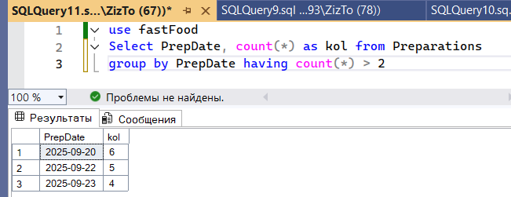
Дни в которые было более чем 2 готовки

Задания 11
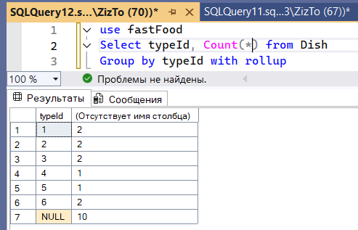
Количество блюд каждого типо с промежуточные значениями (Итогом)

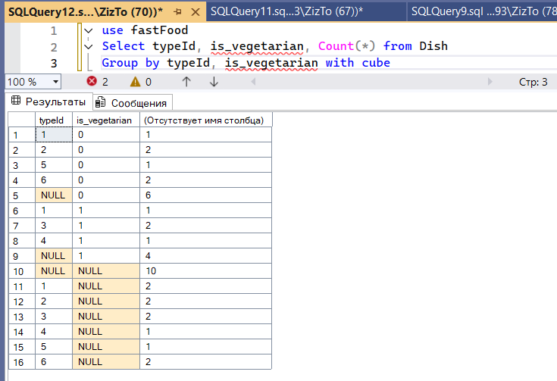
Количество блюд, группированные по типу блюда и тому, является ли оно вегетарианским, со всеми промежуточными значениями

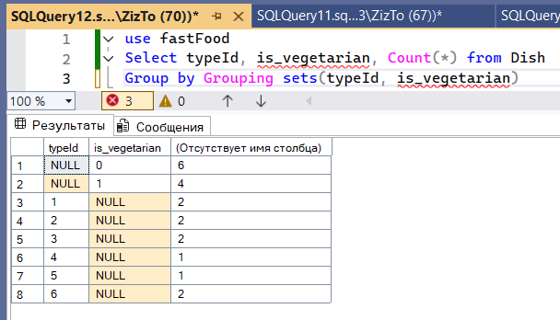
Количество блюд по типам и количество блюд по тому, является ли оно вегетарианским

Задания 12
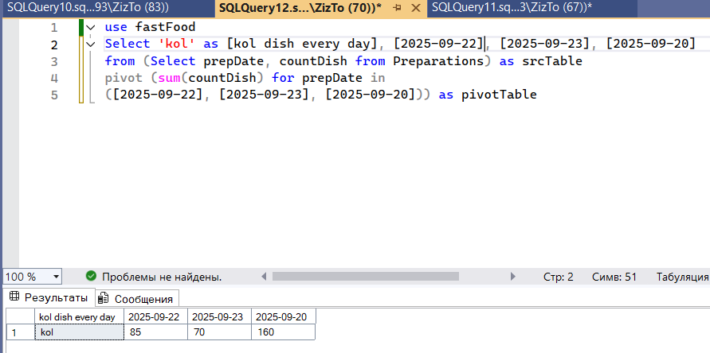
Сколько блюд было приготовлено 2025-09-22, 2025-09-23, 2025-09-20 как столбцы

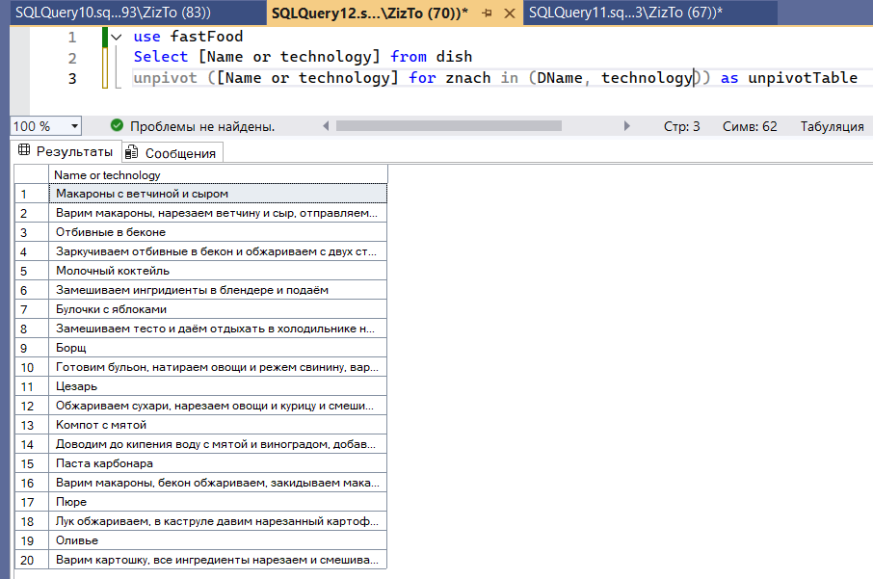
Название либо технология приготовления

Задания 13
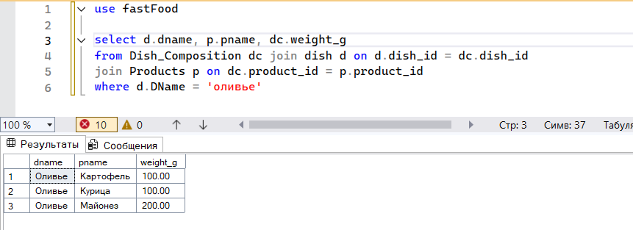
Получить полный состав блюда с весом каждого продукта

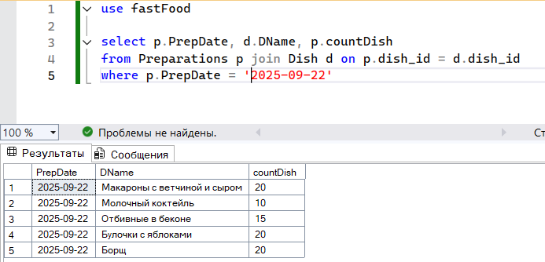
Какие и сколько блюд было приготовленно в определённую дату

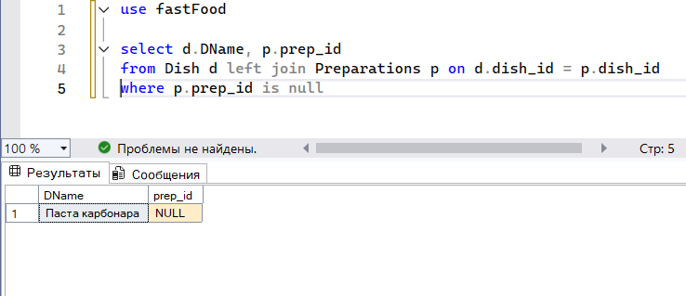
Какие блюда не были ни разу приготовлены
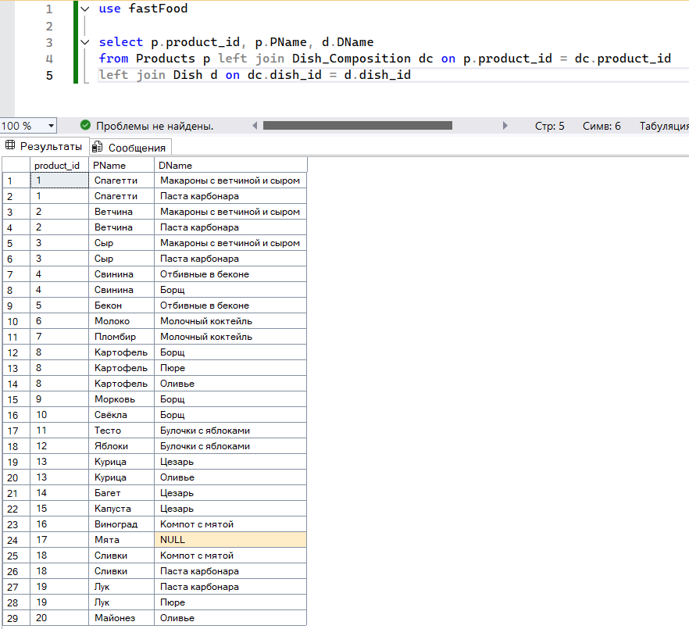
Вывести все блюда и, если они где-то используются, показать где

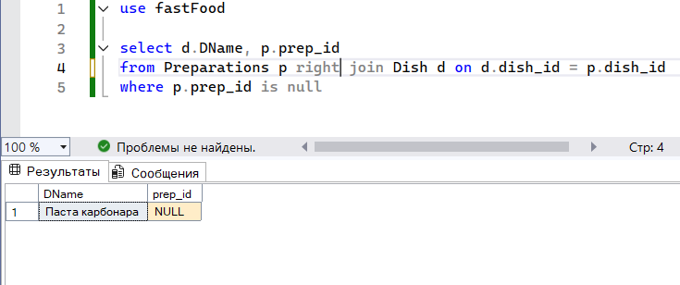
Какие блюда не были ни разу приготовлены

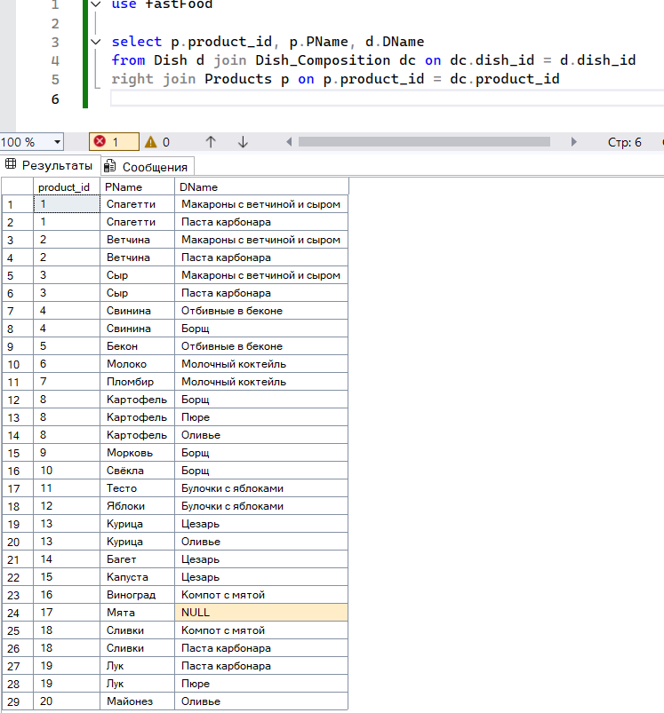
Вывести все блюда и, если они где-то используются, показать где

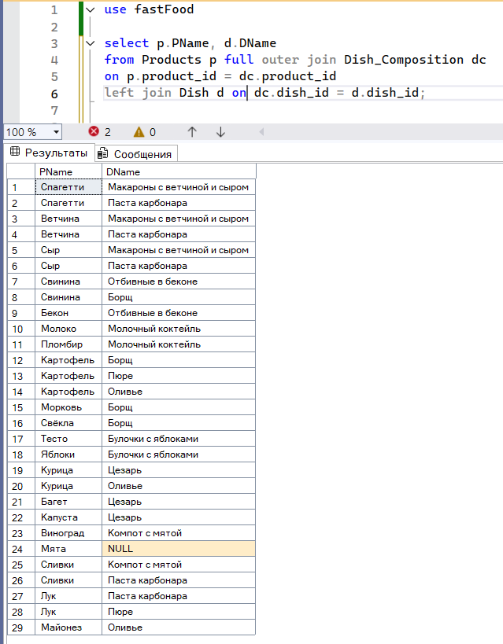
Сравнить список всех продуктов со списком использованных в блюдах продуктов

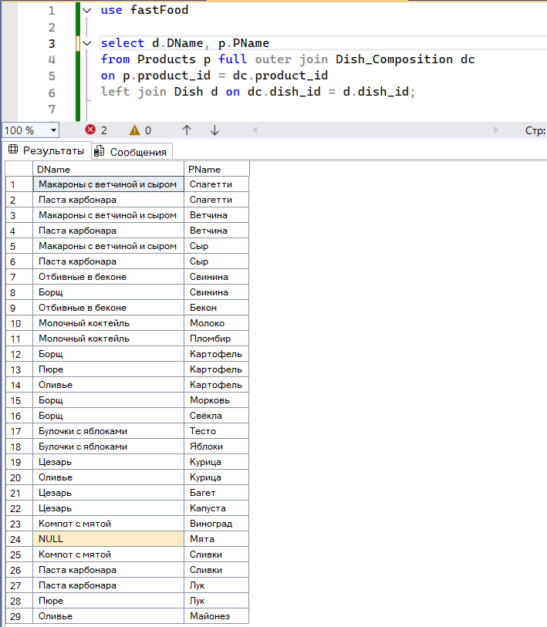
Сравнить список использованных в блюдах продуктов
со списком всех продуктов

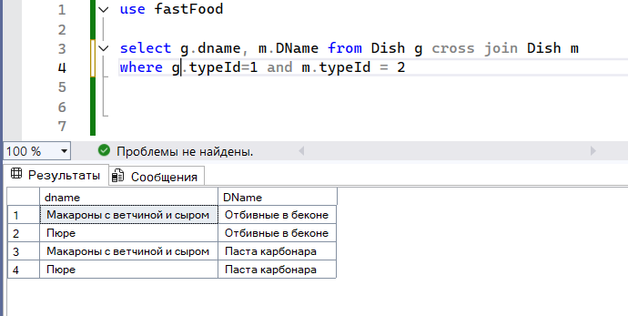
Комбинации всех гарниров и главных блюд

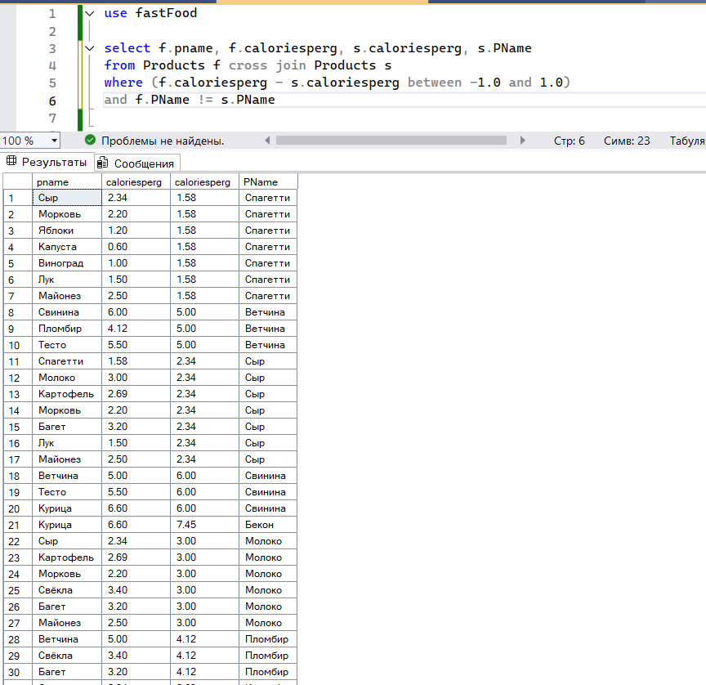
Найти все продукты, близкие (+- 1 ккал/г) по каллорийности

Задания 14
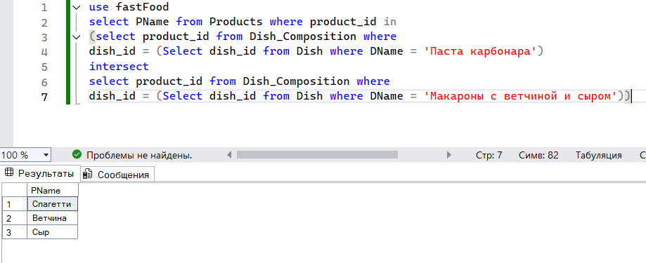
Вывести общие продукты, нужный для пасты карбонары и макарон с ветчиной и сыром

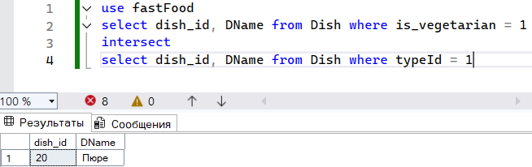
Вывести все вегетарианские гарниры

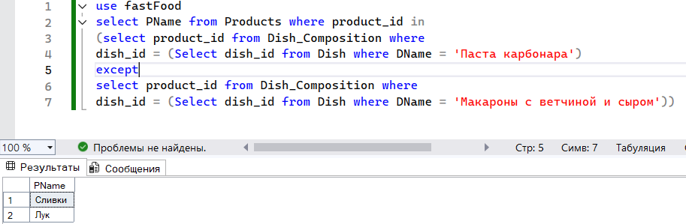
Вывести продукты, нужные для пасты карбонары, но не требующиеся для макарон с ветчиной и сыром

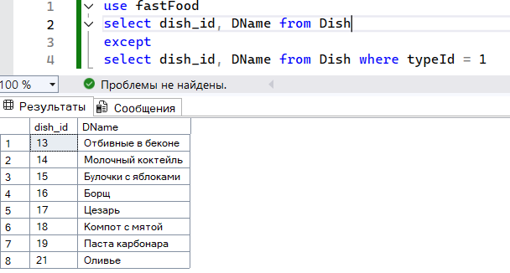
Вывести все блюда, кроме гарниров

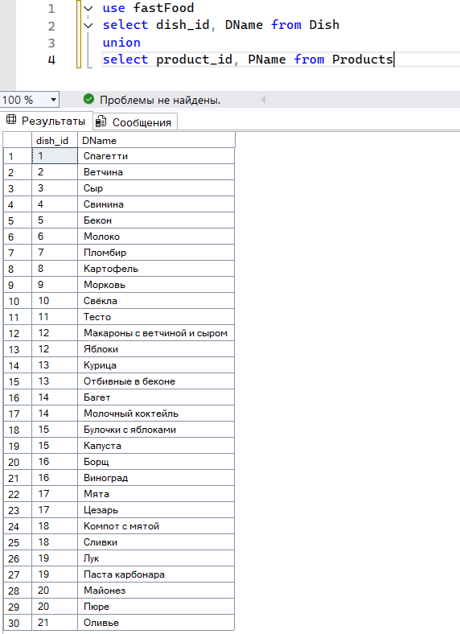
Вывести все блюда и продукты

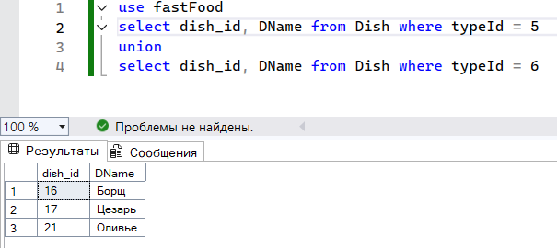
“Лёгкое” меню - только из супов и салатов

Задания 15
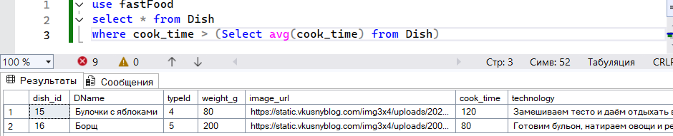
Вывести блюда, у который время готовки больше среднего

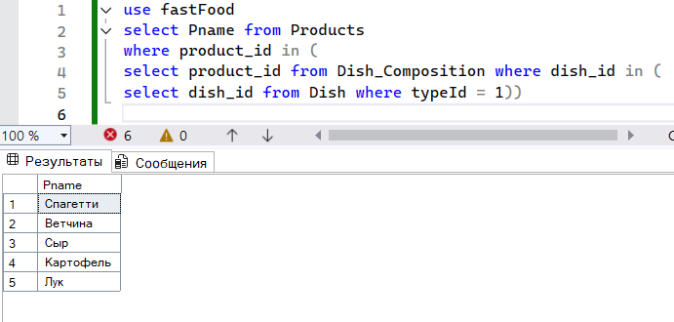
Все продукты нужные для гарниров

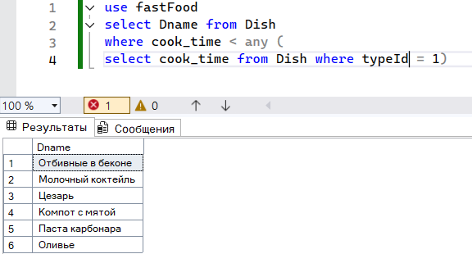
Все блюда, которые готовятся быстрее чем любой из гарниров

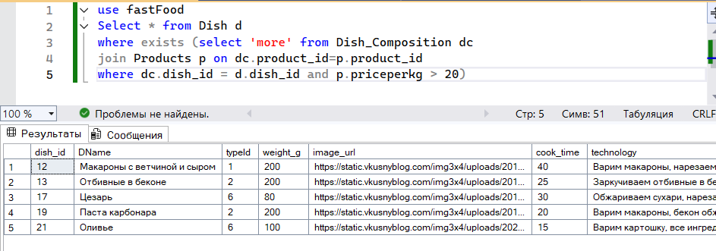
Найти все блюда, в которых есть продукт, который стоит больше 20 рублей за кг

